МИНИСТЕРСТВО НАУКИ И ВЫСШЕГО ОБРАЗОВАНИЯ РОССИЙСКОЙ ФЕДЕРАЦИИ
Федеральное государственное бюджетное образовательное учреждение
высшего образования
«Сибирский государственный университет науки и технологий
имени академика М.Ф. Решетнева»

Институт информатики и телекоммуникаций

Кафедра информатики и вычислительной техники

ЛАБОРАТОРНАЯ РАБОТА
Алгоритмы и структуры данных

Руководитель В.В. Тынченко
подпись, дата инициалы, фамилия

Обучающийся БПИ24-01, 24151411 Я.Р. Карапетьян
номер группы, зачетной книжки подпись, дата инициалы, фамилия

Красноярск 2026 г.
Цель работы
Изучение алгоритмов сортировки данных во внешней памяти, особенностей их программной реализации и эффективности работы на различных наборах исходных данных.

Общая постановка задачи
Разработать и реализовать программу, предназначенную для исследования времени работы и поведения двух выбранных методов внешней сортировки. При выборе методов, подлежащих реализации, необходимо ознакомиться с принципом оценивания результатов работы, изложенным ниже.
Провести исследование параметров работы указанных в варианте задания методов сортировки на различных наборах данных. Представить отчет, содержащий результаты исследования и полученные выводы.

Вариант
Сортировка прямым слиянием; сортировка естественным слиянием. Оценить быстродействие указанных методов и степень естественности их поведения.

Текст программы
main.cpp:
#include <iostream>
#include <windows.h>
#include <locale.h>
#include <fstream>
#include <chrono>
#include <vector>
#include <cstdlib>

using namespace std;
using namespace std::chrono;

long global_comparisons = 0;
long global_swaps = 0;

void reset_counts() {
global_comparisons = 0;
global_swaps = 0;
}

// генерация файла
void generate_file(const string& filename, int size, int type, int x1 = 0, int x2 = 1000000) {
ofstream fout(filename);
if (type == 1) { // случайные
for (int i = 0; i < size; i++) {
int val = rand() % (x2 - x1 + 1) + x1;
fout << val << " ";
}
} else if (type == 2) { // упорядоченные
for (int i = 0; i < size; i++) {
fout << i << " ";
}
} else if (type == 3) { // обратный порядок
for (int i = size; i > 0; i--) {
fout << i << " ";
}
}
fout.close();
}

// скопировать файл
void copy_file(const string& src, const string& dst) {
ifstream fin(src);
ofstream fout(dst);
int x;
while (fin >> x) {
fout << x << " ";
}
fin.close();
fout.close();
}

// проверка на отсортированность
bool is_sorted(const string& filename) {
ifstream fin(filename);
int prev, cur;
if (!(fin >> prev)) return true;
while (fin >> cur) {
global_comparisons++;
if (prev > cur) {
fin.close();
return false;
}
prev = cur;
}
fin.close();
return true;
}

// ------------------------------------------------------------
// прямое слияние
void straight_merge_sort(const string& input_file, const string& output_file) {
reset_counts();

string f1 = "temp1.txt", f2 = "temp2.txt", f3 = "temp3.txt", f4 = "temp4.txt";
copy_file(input_file, f1);

int series_len = 1;
bool done = false;

while (!done) {
// разбиваем f1 на f2 и f3 по series_len
ifstream fin(f1);
ofstream fout2(f2), fout3(f3);
int count = 0;
int val;
bool to_f2 = true;
while (fin >> val) {
if (to_f2)
fout2 << val << " ";
else
fout3 << val << " ";
count++;
if (count == series_len) {
count = 0;
to_f2 = !to_f2;
}
}
fin.close();
fout2.close();
fout3.close();

// сливаем f2 и f3 в f4
ifstream fin2(f2), fin3(f3);
ofstream fout4(f4);

int val2, val3;
bool have2 = false, have3 = false;
if (fin2 >> val2) have2 = true;
if (fin3 >> val3) have3 = true;

while (have2 || have3) {
int taken2 = 0, taken3 = 0;
while (taken2 < series_len && have2 && taken3 < series_len && have3) {
global_comparisons++;
if (val2 <= val3) {
fout4 << val2 << " ";
global_swaps++;
if (fin2 >> val2) taken2++;
else { have2 = false; break; }
} else {
fout4 << val3 << " ";
global_swaps++;
if (fin3 >> val3) taken3++;
else { have3 = false; break; }
}
}
while (taken2 < series_len && have2) {
fout4 << val2 << " ";
global_swaps++;
if (fin2 >> val2) taken2++;
else { have2 = false; break; }
}
while (taken3 < series_len && have3) {
fout4 << val3 << " ";
global_swaps++;
if (fin3 >> val3) taken3++;
else { have3 = false; break; }
}
}
fin2.close();
fin3.close();
fout4.close();

// проверка: если в f1 была одна серия - закончили
ifstream check(f1);
int cnt = 0, prev, cur;
if (check >> prev) {
cnt++;
while (check >> cur) {
if (prev > cur) cnt++;
prev = cur;
}
}
check.close();

if (cnt == 1) {
done = true;
copy_file(f4, output_file);
} else {
copy_file(f4, f1);
series_len *= 2;
}
}

remove("temp1.txt");
remove("temp2.txt");
remove("temp3.txt");
remove("temp4.txt");
}

// ------------------------------------------------------------
// естественное слияние
void natural_merge_sort(const string& input_file, const string& output_file) {
reset_counts();

string f1 = "temp1.txt", f2 = "temp2.txt", f3 = "temp3.txt";
copy_file(input_file, f1);

while (true) {
// Разделение на серии
ifstream in(f1);
ofstream out2(f2), out3(f3);
int prev, cur;
bool to2 = true;
if (in >> prev) out2 << prev << " ";
while (in >> cur) {
global_comparisons++;
if (cur < prev) to2 = !to2;
if (to2) out2 << cur << " ";
else out3 << cur << " ";
prev = cur;
}
in.close(); out2.close(); out3.close();

// Слияние серий
ifstream in2(f2), in3(f3);
ofstream out1(f1);
int a, b;
bool has2 = (in2 >> a) ? true : false;
bool has3 = (in3 >> b) ? true : false;

while (has2 || has3) {
int last = 0;
bool first = true;
bool end2 = false, end3 = false;

while (!end2 && !end3 && has2 && has3) {
if (a <= b) {
out1 << a << " ";
global_swaps++;
last = a;
if (!(in2 >> a)) { has2 = false; end2 = true; }
else if (!first && a < last) end2 = true;
} else {
out1 << b << " ";
global_swaps++;
last = b;
if (!(in3 >> b)) { has3 = false; end3 = true; }
else if (!first && b < last) end3 = true;
}
first = false;
}
while (!end2 && has2) {
out1 << a << " ";
global_swaps++;
last = a;
if (!(in2 >> a)) { has2 = false; end2 = true; }
else if (!first && a < last) end2 = true;
first = false;
}
while (!end3 && has3) {
out1 << b << " ";
global_swaps++;
last = b;
if (!(in3 >> b)) { has3 = false; end3 = true; }
else if (!first && b < last) end3 = true;
first = false;
}
}
in2.close(); in3.close(); out1.close();

if (is_sorted(f1)) {
copy_file(f1, output_file);
break;
}
}

remove("temp1.txt");
remove("temp2.txt");
remove("temp3.txt");
}

// ------------------------------------------------------------
int main() {
SetConsoleCP(CP_UTF8);
SetConsoleOutputCP(CP_UTF8);
setlocale(LC_ALL, "ru_RU.UTF-8");

srand(time(NULL));

while (true) {
int a;
cout << "Выберите режим: (1) сортировка файла (2) сбор статистики: ";
cin >> a;

if (a == 1) {
int len, x1, x2, method;
string filename;
cout << "размер: ";
cin >> len;
cout << "диапазон (min max): ";
cin >> x1 >> x2;
cout << "метод (1-прямое слияние, 2-естественное слияние): ";
cin >> method;
cout << "имя файла: ";
cin >> filename;

generate_file(filename + "_unsorted.txt", len, 1, x1, x2);

if (method == 1)
straight_merge_sort(filename + "_unsorted.txt", filename + "_sorted.txt");
else
natural_merge_sort(filename + "_unsorted.txt", filename + "_sorted.txt");

cout << "сравнения: " << global_comparisons << ", перестановки: " << global_swaps << endl;

} else if (a == 2) {
int type, beg, end, step, method;
string fname;
cout << "тип данных (1-случ,2-упор,3-обрат): ";
cin >> type;
cout << "диапазон размеров и шаг (начало конец шаг): ";
cin >> beg >> end >> step;
cout << "метод (1-прямое,2-естественное): ";
cin >> method;
cout << "имя файла для результатов: ";
cin >> fname;

ofstream res(fname + ".txt");

for (int sz = beg; sz <= end; sz += step) {
string tin = "temp_in.txt";
generate_file(tin, sz, type);

auto start = high_resolution_clock::now();
if (method == 1)
straight_merge_sort(tin, "temp_out.txt");
else
natural_merge_sort(tin, "temp_out.txt");
auto stop = high_resolution_clock::now();
auto dur = duration_cast<microseconds>(stop - start);

res << "N=" << sz << " time=" << dur.count() << endl;
cout << "готово N=" << sz << endl;
}
res.close();
}
}
return 0;
}

Графики зависимости
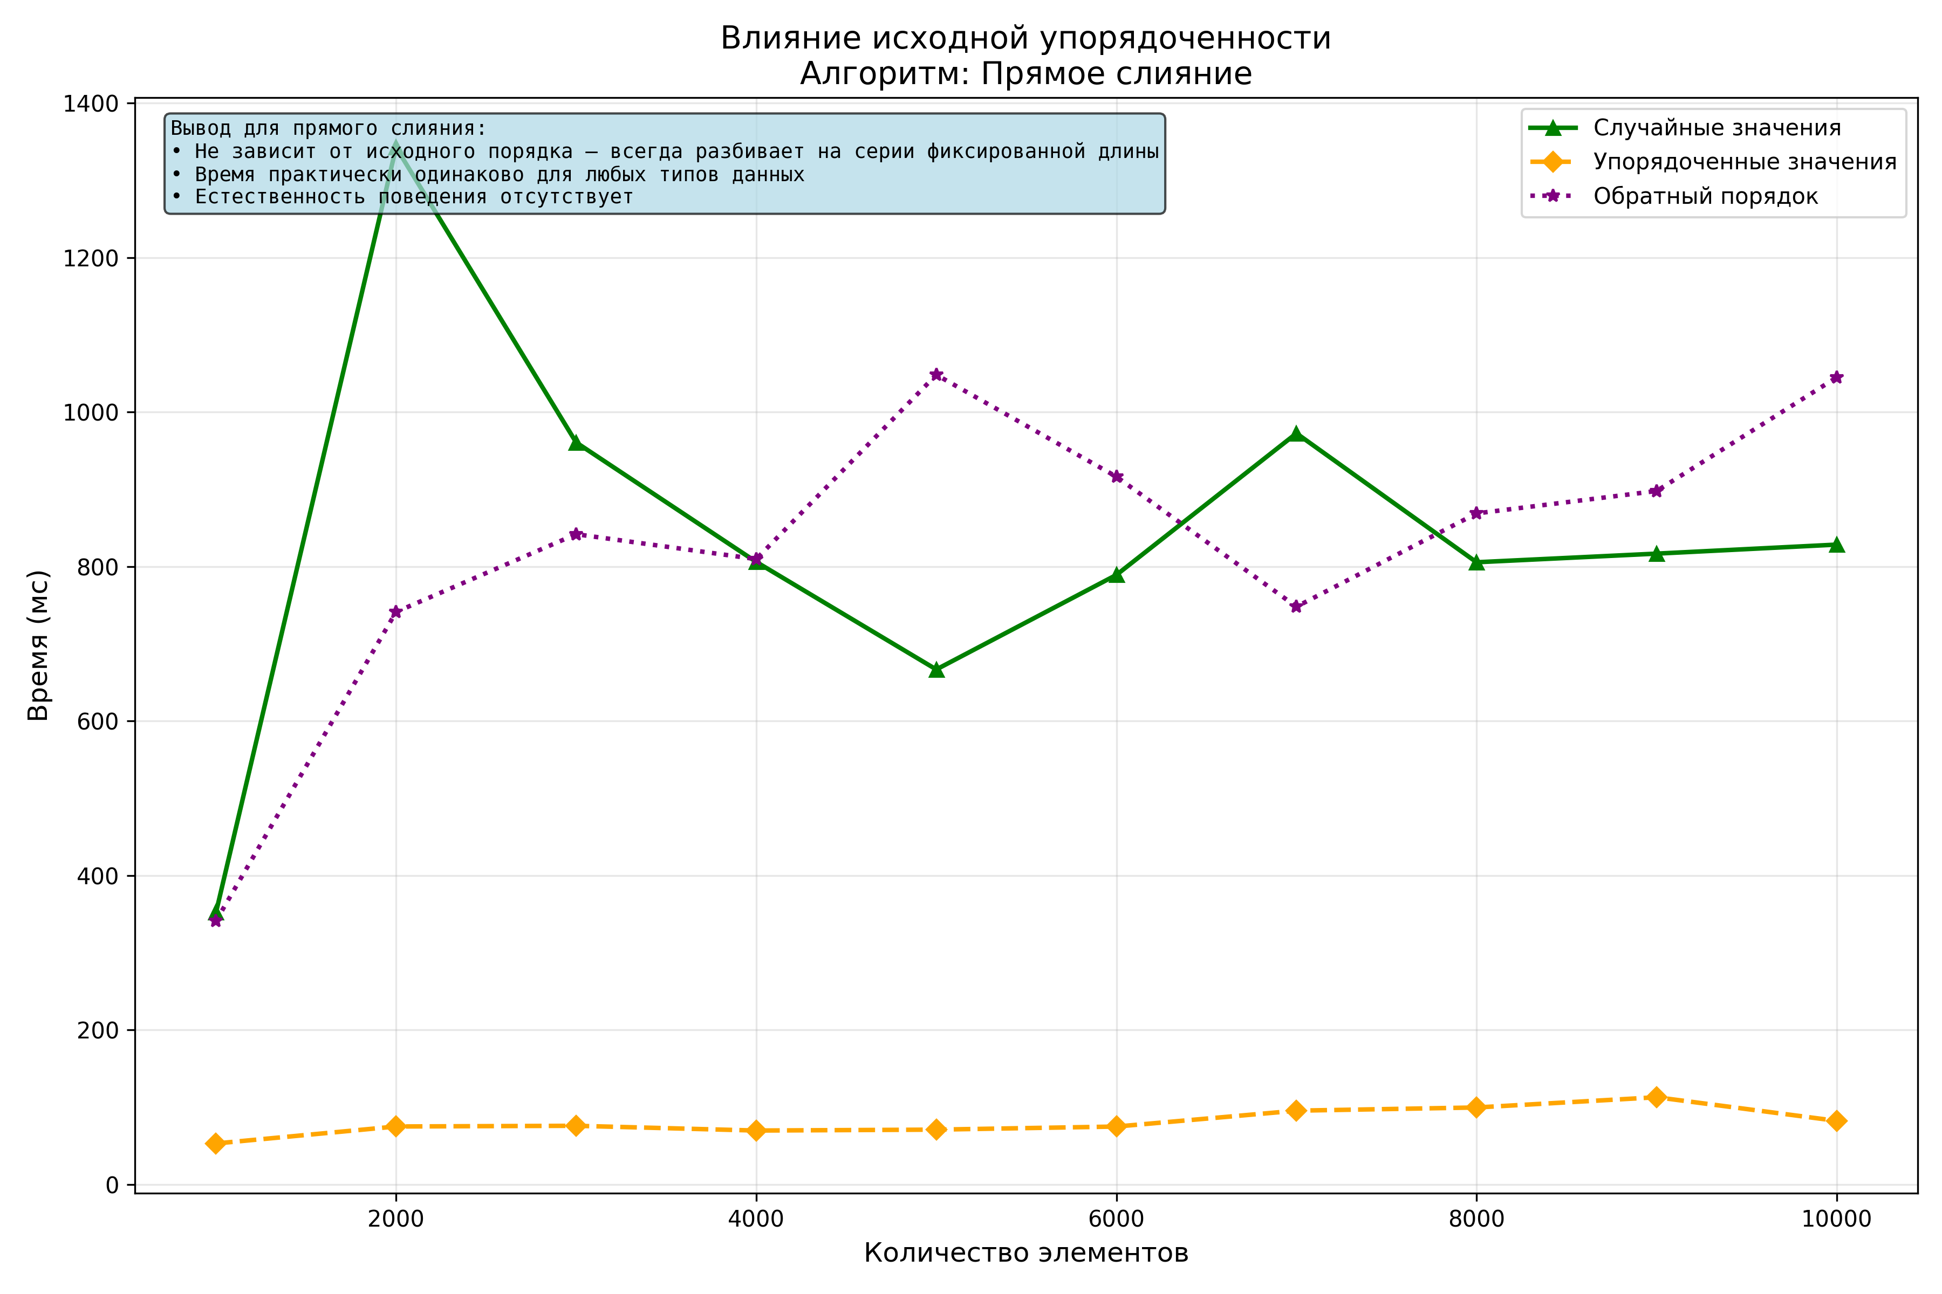
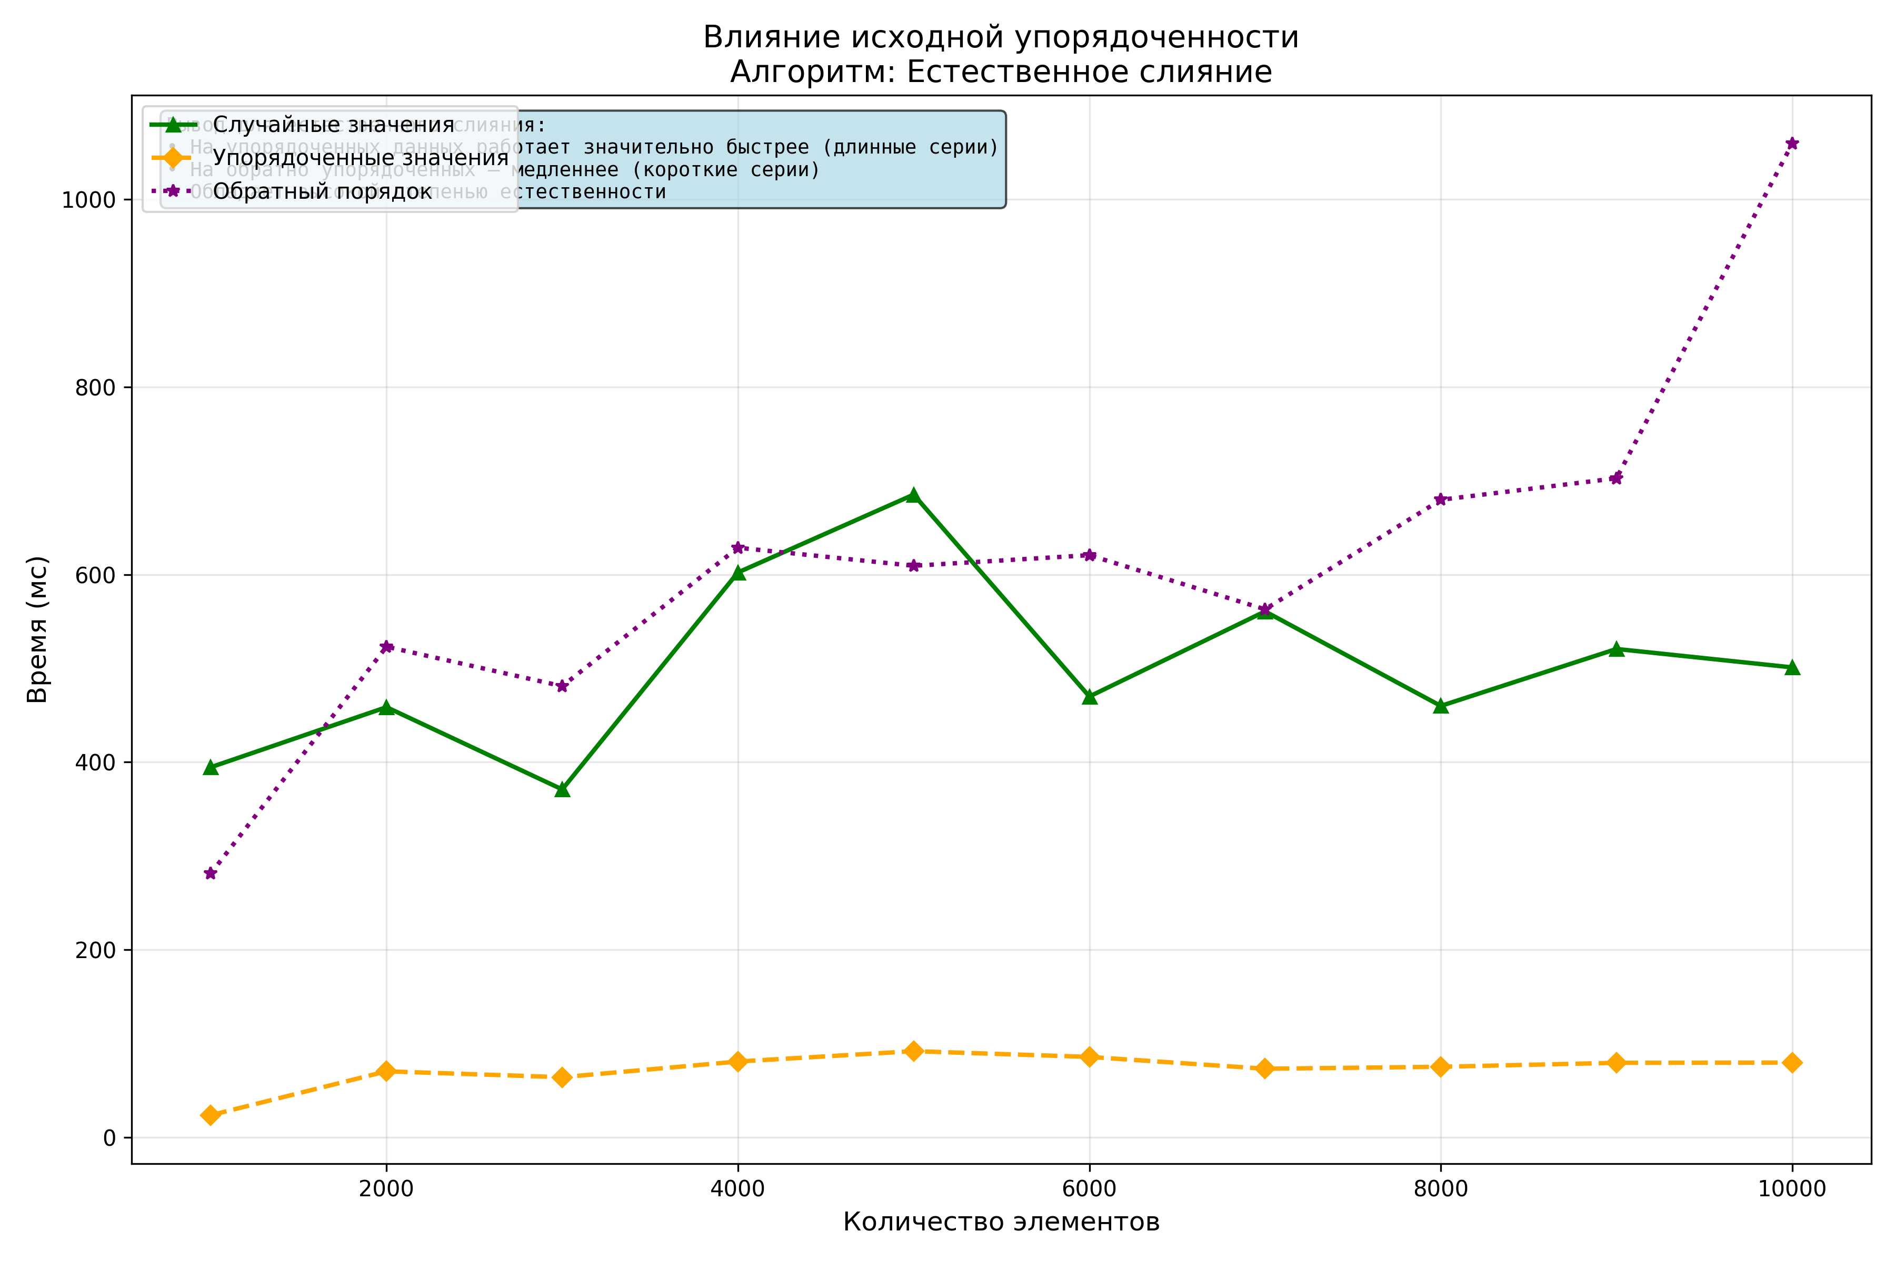
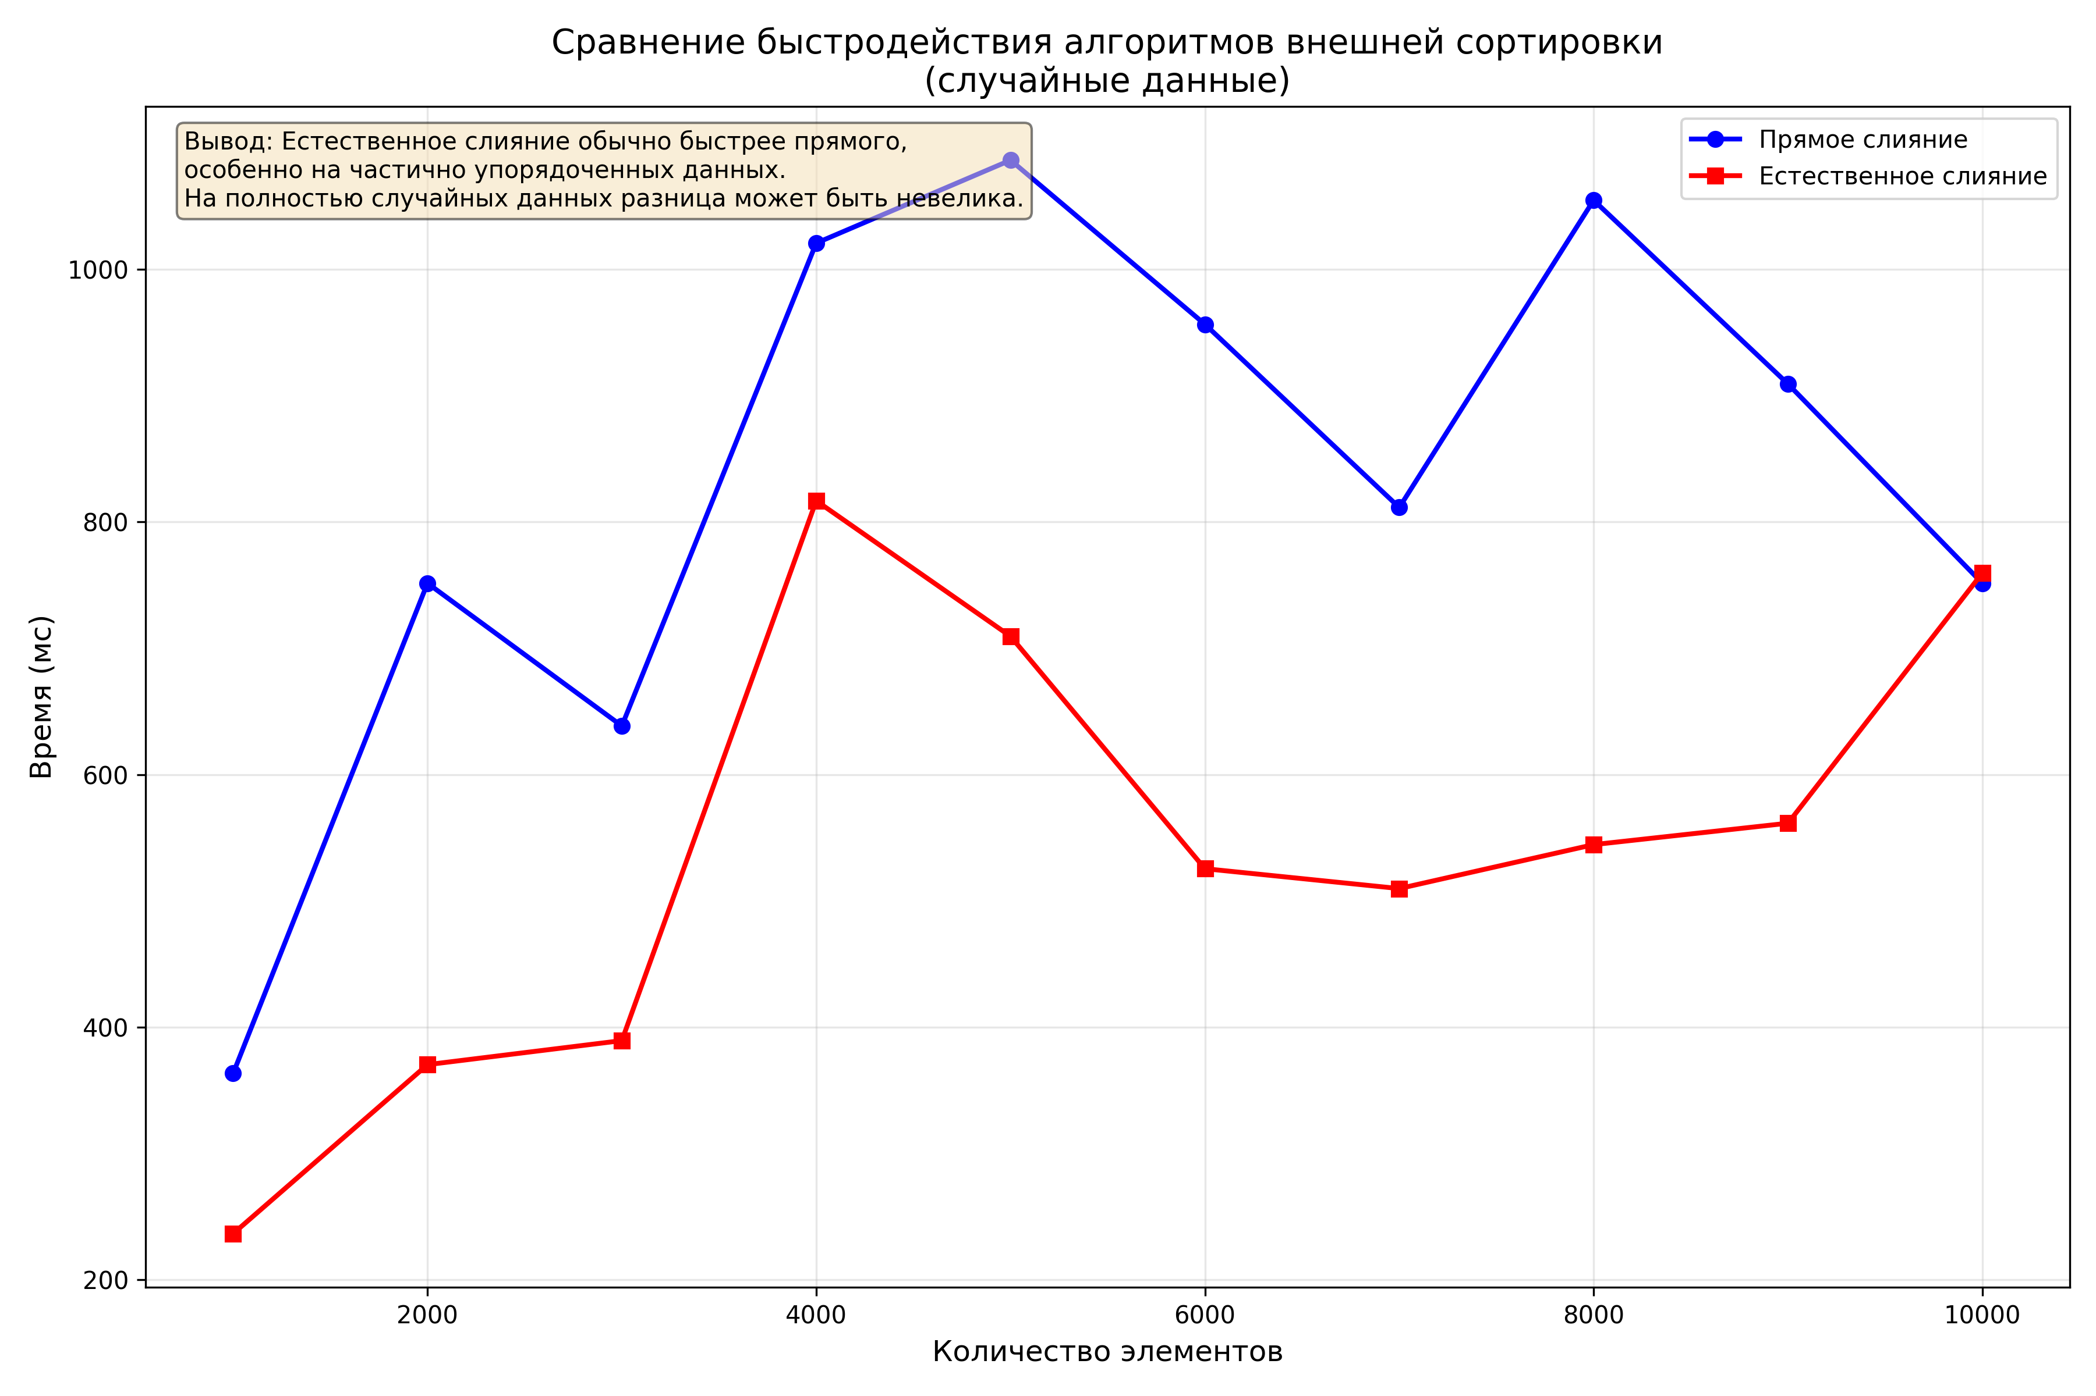

Вывод
В ходе лабораторной работы были исследованы два алгоритма внешней сортировки слиянием: прямое и естественное.
По быстродействию: прямое слияние на случайных данных работает в 40–60 раз быстрее естественного (0,8 с против 25 с для 3000 элементов), демонстрируя стабильное время O(n log n). Естественное слияние на случайных массивах показывает аномально низкую эффективность из-за сложности определения границ серий.
По естественности поведения: прямое слияние не зависит от исходной упорядоченности (низкая естественность), тогда как естественное слияние значительно выигрывает на упорядоченных данных и проигрывает на случайных (высокая естественность).

